TOPLANTI TUTANAĞI
Konu | III . Akreditasyon İzleme ve Değerlendirme Çalıştayı
Tarih | 04.12.2025
Saat | 13:00-15:30
Yer | SBF 101 numaralı derslik

GÜNDEM
- Açılış
- Akreditasyon Süreci ve Genel Değerlendirmeler
- Dış Paydaşların Eğitim Programı ve Program Çıktılarına İlişkin Görüş ve Önerileri
- Dış Paydaşların Staj, Değerlendirme Sistemi ve Uygulama Alanlarına İlişkin Görüşleri
- Sonuç ve İzlenecek Adımlar
- Teşekkür
TOPLANTI KARARLARI
04.12.2025 tarihinde, 13:00–17:30 saatleri arasında SBF 101 No’lu derslikte, Bölüm Başkanı Doç. Dr. Nazan Kaytez başkanlığında; bölüm akademik personeli, dış paydaşlar ve iç paydaş olarak bölüm 1. sınıf öğrencilerinin de katılımıyla toplantı gerçekleştirilmiştir. Toplantıya öğrencilerin uygulama yaptığı alanlar olan anaokulu, ilkokul ana sınıfı ve özel eğitim sınıfları, ilk halk kütüphanesi ve özel eğitim ve rehabilitasyon merkezi temsilcileri katılmıştır. Sağlık kuruluşları temsilcileri ise aynı gün gerçekleşen Sağlık Bakanı ziyareti sebebiyle katılım sağlayamamıştır.

Toplantının başında, SABAK akreditasyon sürecinin amacı, kapsamı ve kalite standartlarının sürekli iyileştirilmesine yönelik beklentiler hakkında bilgilendirme yapılmıştır. Bu bağlamda dış paydaş görüşlerinin program çıktılarının güncellenmesi, istihdam alanlarının ihtiyaçlarının izlenmesi ve eğitim programının geliştirilmesi açısından kritik önem taşıdığı vurgulanmıştır.

Açılış konuşması sonrasında, bölümün tarihçesi, mezuniyet sonrası istihdam alanları, öğrenci staj uygulama alanları ve Çocuk Gelişimi Bölümünün okul öncesi öğretmenliğinden farkları açıklanmıştır.

Genel Değerlendirmeler

- Halk kütüphanesi temsilcileri, kütüphanelerin çocuklar için etkileşim, oyun ve sosyal deneyim alanları hâline dönüştüğünü belirterek, pedagojik yeterliliğe sahip çocuk gelişimcilerin istihdam edilmesinin zorunlu hâle geldiğini ifade etmiştir.
- Akreditasyon sürecinde paydaşların katkılarının kalite güvence kültürünün temel unsurlarından olduğu belirtilmiş ve görüşlerinin iyileştirme planlarına doğrudan yansıtılacağı açıklanmıştır.
- Okul öncesi eğitim kurumlarında cinsiyet dağılımında kadın ağırlığı olduğu, toplumda rol model çeşitliliği açısından daha dengeli bir yapının hedeflenmesi gerektiği ifade edilmiştir.
- Katılımcı paydaşlara öğrencilere sundukları uygulama fırsatları için teşekkür edilmiştir.
- Hastane staj alanlarının kısıtlılığı gündeme getirilmiş, Çankırı Devlet Hastanesi’nde yalnızca bir çocuk gelişimcinin bulunmasının öğrenciler için sınırlayıcı olduğu değerlendirilmiştir.
- Özel gereksinimli öğrencilerin 12. sınıftan sonra okul dışı kalmasının yarattığı riskler tartışılmış, bölüm öğrencilerinin birebir destek sunabileceği işbirliği modeli önerilmiştir. Bu modelin uygulanabilirliği ve sürdürülebilirliği üzerine görüş alışverişi yapılmıştır.

Dış Paydaşların Eğitim Programı ve Program Çıktılarına İlişkin Görüş ve Önerileri

- Bölümün teorik–pratik ders dağılımı, program çıktıları ve müfredat yapısı paydaşlarla paylaşılmıştır.
- Paydaşların program çıktıları için önerileri:
  - Çocukların bireysel gelişim farklılıklarına ilişkin farkındalık daha fazla vurgulanmalı,
  - Aile ile etkili iletişim becerilerinin güçlendirilmesine yönelik çıktılar genişletilmeli,
  - Mesleki etik ve kişisel veri gizliliği açıkça tanımlanmalı.
  - Müfredatta son yapılan değişiklikler neticesinde zorunlu statüsünden seçmeli statüsüne geçen derslerin çocuk gelişimi meslek alanının temel gereksinimlerini içeren dersler olması sebebiyle (Çocuk ve Oyun, Çocuk ve Müzik, Drama, Çocukla İletişim, Materyal Geliştirme vb.) zorunlu ders olarak kalması gerektiği vurgulanmış ve yapılan bu değişiklik paydaşlar tarafından kaygı verici olarak değerlendirilmiştir.
- Müfredatta yapılan güncellemeler anlatılmış; mesleki yeterlilik dersi gibi eklemeler paydaşlar tarafından olumlu karşılanmıştır.

Dış Paydaşların Staj, Değerlendirme Sistemi ve Uygulama Alanlarına İlişkin Görüşleri

- Bölüm akademik personeli tarafından staj yapılan kurumlarda öğrenci değerlendirme sonuçlarının eğitimciler tarafından sıklıkla çok yüksek puanlarla değerlendirilmesi nedeniyle objektifliğin güçlendirilmesi gereği belirtilmiştir. Bunun yanı sıra öğrencilerin sürekli iyileşmeleri açısından; kurumlardaki öğretmen değerlendirmelerinin öğrencilere doğrudan eğitimci tarafından açık bir şekilde sunulması mı, öğretmen-öğrenci ilişkisini korumak maksadıyla doğrudan öğretim elemanlarına iletilmesi mi daha uygun konusunda bir fikir fırtınası yapılmıştır. Bu konunun daha sonra öğretim elemanlarında değerlendirilmesi konusunda mutabık kalınmış ve paydaşlar tarafında bu sürecin daha objektif değerlendirilebilmesi için şu önerileri sunulmuştur:
  - Öğrencilerin öğretmenler tarafından yapılacak olan değerlendirmelerinin Google Form aracılığı ile alınarak doğrudan öğretmenden öğretim elemanına sunulacak şekilde yapılması,
  - Öğretmenin öğrenciyi değerlendirdiği formun aynı zamanda öğrenci tarafından da öz değerlendirme amacıyla doldurularak değerlendirmenin çok yönlü olarak genişletilmesi önerilmiştir.
- Dış paydaşlar, öğrencilerin kurum içerisindeki görev ve sorumluluklarını daha somut ve işlevsel hale getirebilmek amacıyla, staj uygulamalarının kapsam ve hedeflerinin staj öncesinde her bir staj için ayrı ayrı daha somut ve açık bir dosya ile kendilerine iletilmesini talep etmiştir. Bu nedenle 3. Sınıf Alan Uygulamaları ve Özel Eğitim Alan Uygulamaları için staj kurumlarına iletilmek üzere bilgilendirici dosya hazırlanması kararlaştırılmıştır.
- İl Halk Kütüphanesinde gerçekleştirilen 3. Sınıf Çocuk Alan Uygulamaları kapsamında kısa süreli rotasyon etkinlik çeşitliliğini sınırladığı için paydaşlar tarafından uygulamanın daha verimli hale gelmesi için şu öneriler getirilmiştir:
  - Rotasyon süresinin artırılması veya
  - Öğrenci sayısının düşürülmesi tartışılmış ancak çoklu kurum deneyimi ihtiyacı nedeniyle mevcut model iyileştirilerek sürdürülmesi planlanmıştır.
- İç paydaş olan öğrenciler tarafından ise Kariyer Planlama dersine, istihdam alanlarının daha kapsamlı tanıtılması önerisi verilmiştir.

İç Paydaş (Öğrenci) Görüşleri
- Hemşirelik ve farklı bölümlerle ortak yürütülen derslerde derse ilişkin konunun anlaşılmasına yönelik verilen örneklerin sadece dersi alan bir alana yönelik değil tüm alanlara yönelik verilmesi ve yalnızca sağlık kuruluşları odaklı olmaması talep edilmiştir.
- Özellikle fen bilimleri ağırlıklı dersler, eşit ağırlık mezunları için zorlayıcı bulunmaktadır.
- Bunların önüne geçebilmek amacıyla çocuk gelişimi bölümüne özgü söz konusu derslere ilişkin bölüme özgü ayrı sınıf açma talep edilse de fiziksel mekân ve öğretim elemanı kısıtları sebebiyle şu aşamada mümkün olmadığı açıklanmıştır.

Sonuç ve İzlenecek Adımlar
- Paydaş görüşlerinin SABAK kalite güvencesi doğrultusunda kayıt altına alınarak iyileştirme süreçlerine dahil edilmesi,
- Bir sonraki toplantı öncesinde gündem ve dokümanların önceden paydaşlarla paylaşılması,
- Staj süreçlerinde kurum–üniversite koordinasyonunu güçlendirecek yeni bilgilendirme dokümanlarının hazırlanması kararlaştırılmıştır.

Toplantı saat 15:30’da karşılıklı teşekkürlerle sona ermiştir.

TOPLANTI GÖRSELLERİ

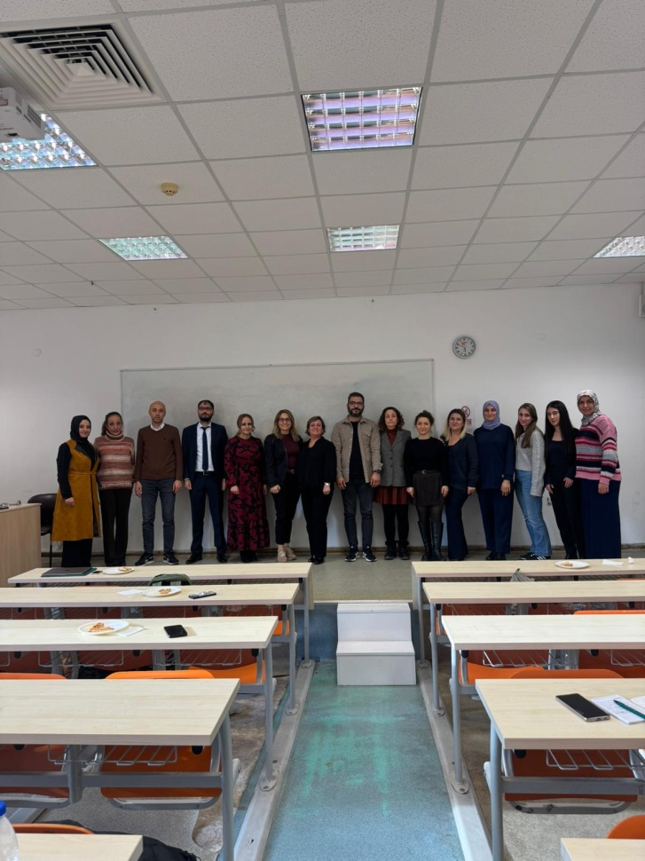

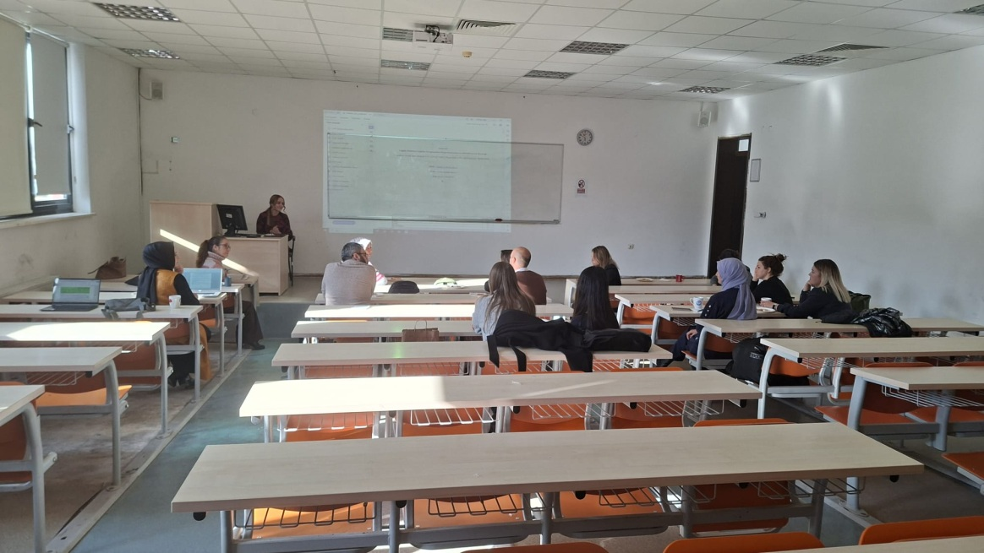

Bölüm Öğretim Elemanları

Adı Soyadı | Nazan KAYTEZ | Adı Soyadı | Nihan FEYMAN GÖK | Adı Soyadı | Gül KADAN
Unvanı | Doç. Dr.  Bölüm Başkanı | Unvanı | Doç. Dr. | Unvanı | Doç. Dr.
İmza |  | İmza |  | İmza

Adı Soyadı | Güzin Yasemin TUNÇAY | Adı Soyadı | Serhat Sabri YILMAZ | Adı Soyadı | Ayşe ÇİFTCİ
Unvanı | Dr. Öğr. Üyesi | Unvanı | Dr. Öğr. Üyesi | Unvanı | Öğr. Gör. Dr.
İmza |  | İmza |  | İmza

Adı Soyadı | Zülfiye Güzin ARSLAN | Adı Soyadı | Şuheda BOZKURT YÜKÇÜ | Adı Soyadı
Unvanı | Arş. Gör. Dr. | Unvanı | Arş. Gör. Dr. | Unvanı
İmza | İzinli | İmza |  | İmza

Katılımcı Dış Paydaşlar

Adı Soyadı | Samet BAŞAR | Adı Soyadı | Gürkan KÜÇÜK | Adı Soyadı | Munise HARMANDA
Unvanı | Nasrettin Hoca Anaokulu Müdür | Unvanı | Vali Ayhan Çevik Özel Eğitim Uygulama Okulu Müdürü | Unvanı | Ahmet Talat Onay Anaokulu Müdürü
İmza |  | İmza |  | İmza

Adı Soyadı | Leyla KURT | Adı Soyadı | Meltem POLAT | Adı Soyadı | Hamide ATAKAYA
Unvanı | Çankırı İl Halk Kütüphanesi  Kütüphaneci | Unvanı | Çankırı İl Halk Kütüphanesi  Kütüphane Müdür Yardımcısı | Unvanı | Çankırı İl Halk Kütüphanesi  Kütüphaneci
İmza |  | İmza |  | İmza

Adı Soyadı | Elif ATAŞ | Adı Soyadı | Sueda ARSLAN | Adı Soyadı
Unvanı | Bölüm Öğrencisi | Unvanı | Bölüm 2. Sınıf Öğrenci Temsilcisi | Unvanı
İmza |  | İmza |  | İmza

